Развитие общей и мелкой моторики
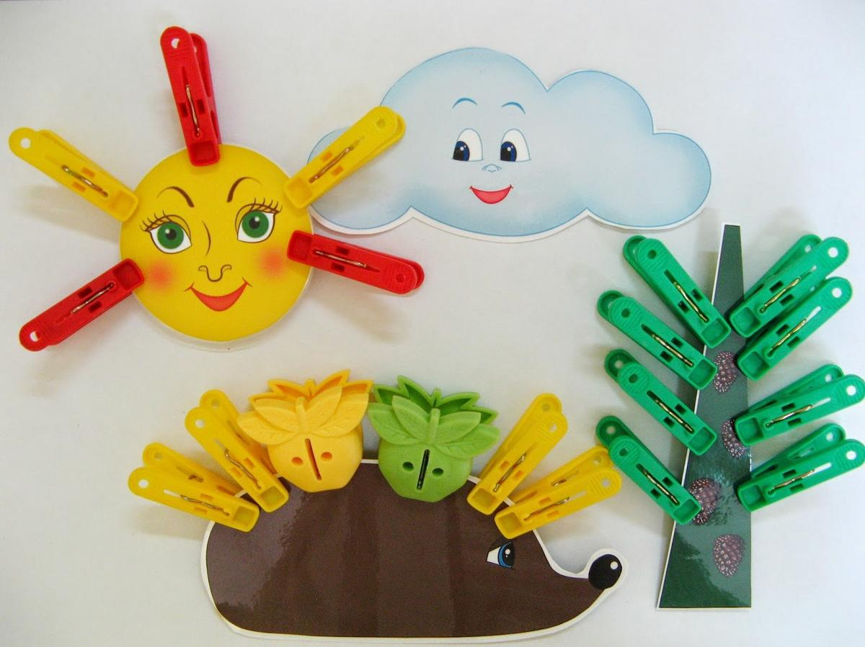
Заботиться о своевременном развитии речи ребёнка необходимо с первых недель его жизни: развивать его слух, внимание, разговаривать, играть с ним, развивать его двигательные умения.
Чем выше двигательная активность ребёнка, тем лучше развивается его речь. Когда ребёнок овладевает двигательными умениями и навыками, развивается координация движений. Формирование движений происходит при участии речи. Точное, динамичное выполнение упражнений для ног, туловища, рук, головы подготавливает совершенствование движений артикуляционных органов; губ, языка, нижней челюсти и т.д.
Особенно тесно связано со становлением речи развитие тонких движений пальцев рук. Почему человек не находящий нужного слова для объяснения, часто помогает себе жестами? И наоборот: почему ребёнок, сосредоточенно пишущий, рисующий, помогает себе, непроизвольно высовывая язык?
Уровень развития речи детей находить в прямой зависимости от степени сформированности тонких движений пальцев рук.
Если движения пальцев рук развиты в соответствии с возрастом, то и речевое развитие ребенка в пределах возрастной нормы.
Тренировка движений пальцев и кисти рук является важнейшим фактором, стимулирующим речевое развитие ребёнка, способствующим улучшению артикуляционных движений, подготовки кисти руки к письму и, что не менее важно, мощным средством, повышающим работоспособность коры головного мозга, стимулирующим развитие мышления ребёнка.
Работу по развитию движений пальцев и кисти рук следует проводить систематически по 2 – 5 минут ежедневно.
Вначале дети испытывают затруднения в выполнении многих упражнений. Поэтому отрабатываются упражнения постепенно, с помощью взрослых в медленном темпе. Темп и количество повторений постепенно увеличивается. Благоприятное воздействие на развитие движений кистей и пальцев рук оказывает самомассаж, а также занятия изобразительной деятельностью ( лепкой, рисованием, аппликацией ) и ручным трудом (изготовление поделок из бумаги, картона, дерева, ткани, ниток, каштанов)… Особое место в развитии тонкой моторики занимает систематическая работа с ножницами (резание по контуру, вырезание предметов по контуру «на глаз»).
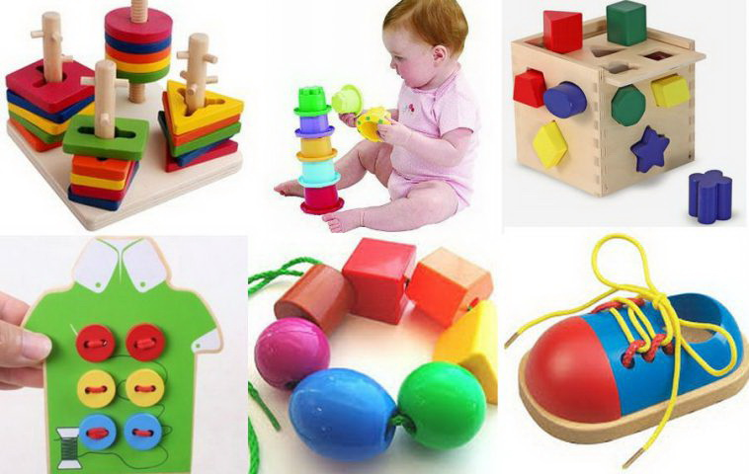
Упражнения для развития моторики.
Развитие общей моторики.
«На параде».
Предложите ребёнку пройти по комнате, как на параде, - под барабан. Каждый шаг нужно делать вместе с ударами барабана. Темп: нормальный, быстрый, замедленный.
«По тропинке».
По доске шириной 20 см нужно пройти, перешагивая через камушки, палочки.
«Прыжки».
Возьмите ребёнка за руки, помогите ему подпрыгнуть, легко приземлиться. Потом несколько ослабляйте поддержку.
Движения рук.
«Петрушка».
Слегка наклонившись. Прямые повислые руки раскачиваются в стороны, затем перекрещиваются.
«Дерево на ветру».
Руки подняты. Раскачиваются параллельно вправо – влево.
Игры с воображаемыми предметами.
«Шофёр», «Дворник», «Дровосеки», «Маляр» и т. д.
«Театр зверей».
Изображение зверей.
«Зайчик» - руки согнуты перед грудью, кисти опущены. Скачет – вперёд – назад, вбок. Пугливо оглядывается.
«Мишка», «Лягушка», «Петушок» и др.
Также можно использовать игры с мячом, с кубиками, со скакалкой (веревкой).
Игры с мелкими предметами.
Постепенно уменьшая размеры предметов, с которыми играет ребёнок, вы добьётесь большой точности движений, улучшения координации движений пальцев рук.
(гранёный карандаш, деревянные матрёшки, мозаика, конструктор, разные картинки, пластилин).
Игры с шариками.
1. Попасть шариком в цель.
2. Прокатить шарик (бусинку) по столу.
3. Держать шарик большим и указательным пальцами и т. д.
Игры с кольцами ( пуговицами ).
Надевать кольца на стержень.
Нанизать колечки на верёвку, на шнурок.
Игры со шнурками.
Разместите на столе шнурок зигзагом и предложите ребёнку «перепрыгнуть» каждым пальчиком через изгибы «ручейка». Также можно «прошагать» по лесенке из шнурка.
Спички и палочки.
Выкладывание геометрических фигур, узоров, фигурок, мебель и т. д.

Игры с пальчиками.
«Замочек», «Пальцы шагают», «Гармошка», «Зайка», «Улитка», «Очки», «Гнездо» и др.
Стихи для развития мелкой моторики.
(движения пальцев рук)
Это ручка – правая,
Это ручка – левая,
Я на мячик нажимаю,
Я зарядку делаю.
«Пальчики здороваются».
Повстречал ежонка ёж:
«Здравствуй, братец! Как живёшь?»
(одновременно кончиками больших пальцев правой и левой рук поочерёдно касаться кончиков каждого пальца).
«Зайчик».
Зайка серый скачет ловко.
В лапке у него морковка.
(локтём опереться на стол, указательный и средний пальцы развести в стороны, остальные сжать в кулак).
«Шарик».
Надувайся быстро шарик.
Он становится большой.
Вдруг шар лопнул, воздух вышел -
Стал он тонкий и худой.
( Все пальчики обеих рук в «щепотке» и соприкасаются кончиками. В этом положении дуем на них, при этом пальчики принимают форму шара. Воздух «выходит», и пальчики принимают исходное положение ).
«Семья».
Этот пальчик – дедушка,
Этот пальчик – бабушка,
Этот пальчик – папочка,
Этот пальчик – мамочка,
Этот пальчик – я,
Вот и вся моя семья.
( кончиками пальцев обеих рук соприкасаться друг с другом).
Разминка.
Ты, утёнок, не пищи!
Лучше маму поищи.
( сжимать в кулачки и разжимать пальцы сразу двух рук).

